Відповідно до Закону України «Про природні монополії» від 20 квітня 2000 року № 1682-ІІІ (зі змінами). Реєстру суб’єктів природних монополій НКРЕКП, Зведеного переліку суб’єктів монополій АМКУ, КП ВМР «Вінницяміськтеплоенерго» є суб’єктом природної монополії у сфері постачання пари, гарячої води та пов’язаної продукції (теплової енергії) у м. Вінниця для споживачів всіх категорій, в тому числі установ і організацій, що фінансуються з державного і місцевого бюджетів. Враховуючи об’єктивну відсутність конкуренції з технічних причин щодо постачання пари, гарячої води та пов’язаної продукції (теплової енергії) (єдиний можливий постачальник – природний монополіст КП ВМР «Вінницяміськтеплоенерго») код ЄДРПОУ - 33126849
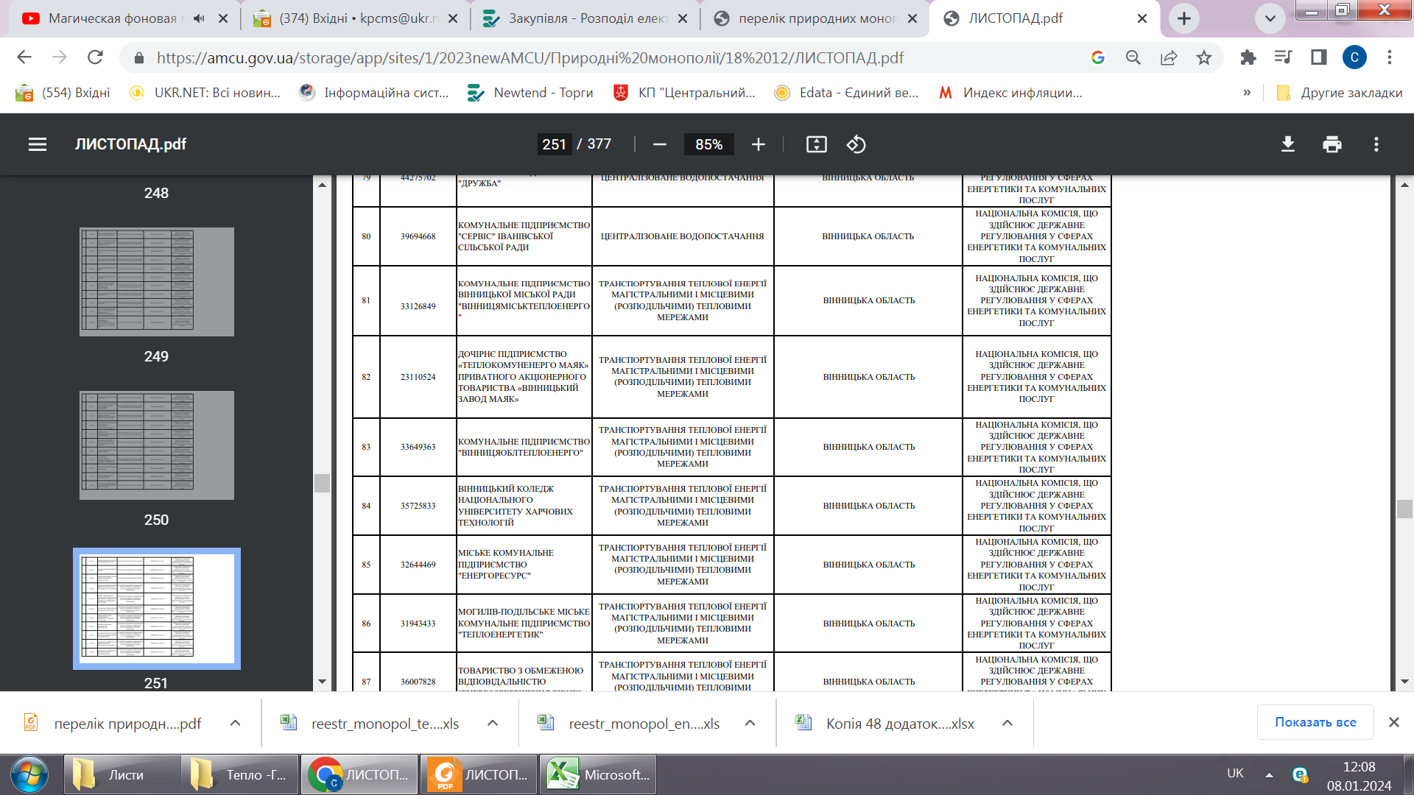
https://amcu.gov.ua/storage/app/sites/1/2023newAMCU/%D0%9F%D1%80%D0%B8%D1%80%D0%BE%D0%B4%D0%BD%D1%96%20%D0%BC%D0%BE%D0%BD%D0%BE%D0%BF%D0%BE%D0%BB%D1%96%D1%97/18%2012/%D0%9B%D0%98%D0%A1%D0%A2%D0%9E%D0%9F%D0%90%D0%94.pdf
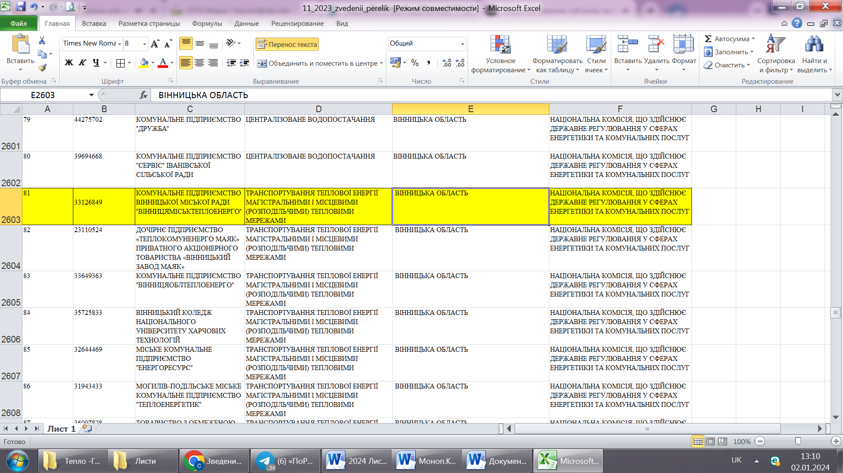
https://www.nerc.gov.ua/reyestri-nkrekp
